TRƯỜNG THCS NGỌC THỤY  NHÓM TIN HỌC  (Đề số 1) | ĐỀ ÔN TẬP MÔN TIN HỌC 6  (Trong thời gian nghỉ dịch Covid-19)  Năm học: 2019 - 2020
I. Trắc nghiệm
Chọn câu trả lời em cho là đúng nhất:
Câu 1. Theo em, Windows XP là phần mềm:
A. Ứng dụng B. Chơi game C. Gõ văn bản D. Hệ thống

Câu 2. Thông tin trong máy tính biểu diễn dưới dạng:

A. Âm thanh B. Hình ảnh C. Dãy bit D. Văn bản

Câu 3. Khi một thư mục chứa các thư mục bên trong, thư mục ngoài gọi là gì?
A. Thư mục mẹ B. Thư mục con C. Tệp tin D. Thư mục gốc

Câu 4. Để tắt nguồn điện máy tính ta chọn vào nút lệnh nào sau đây?
A. Start/ Sleep B. Start/ Shut down C. Start/ Restart D. Start/ Sign Out
II. Ghép các câu ở hai cột để có câu đúng (1đ)
A |  | B
1.Chương trình |  | a. Là nơi lưu trữ các chương trình và dữ liệu
2. Bộ nhớ |  | b. Là các chương trình chạy trên máy tính
3. Phần mềm |  | c. Là thành phần chính của bộ nhớ trong
4. RAM |  | d. Là tập hợp các câu lệnh
III. Hãy điền Đ vào ô nếu đáp án đúng và điền S vào ô nếu đáp án sai (1đ)
 | Đúng | Sai
a. Tệp tin là đơn vị cơ bản để lưu trữ thông tin trên thiết bị lưu trữ
b. Trong một thư mục có thể tồn tại hai tệp tin hoặc hai thư mục có tên giống nhau
c. Thư mục gốc là thư mục được tạo ra đầu tiên trong đĩa
d. Các tệp văn bản có thể là: bản nhạc, bài hát, . . .
IV. Tự luận
Câu 1. Thông tin là gì? Có mấy dạng thông tin cơ bản? Đó là những dạng nào? Cho ví dụ đối với từng dạng thông tin.
Câu 2. Hệ điều hành có những nhiệm vụ gì đối với máy tính?
Câu 3: Quan sát hình dưới đây và trả lời các câu hỏi:

a. Hãy viết đường dẫn từ ổ đĩa D đến thư mục trò chơi?
b. Hãy viết đường dẫn từ ổ đĩa D đến tệp Hinh.doc?
c. Thư mục mẹ của thư mục Lop 7 là thư mục nào?
d. Thư mục Lop 6 có mấy thư mục con? Kể tên (nếu có)?

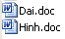
TRƯỜNG THCS NGỌC THỤY  NHÓM TIN HỌC  (Đề số 2) | ĐỀ ÔN TẬP MÔN TIN HỌC 6  (Trong thời gian nghỉ dịch Covid-19)  Năm học: 2019 - 2020

Câu 1: Nhận xét các lỗi sai trong văn bản sau
Mặt trời rúcbụi Tre .
Buổi chiều về nghe Mát
Bò ra sông uống nước
Thấy bóngmình ngỡ ai
Bò chào :“ kìa anh bạn , lại gặp anh ở đây ! ”
Chỉ ra các lỗi sai và sửa lại cho đúng?
Câu 2: Điền vào chỗ trống trong các câu sau:
A. Xóa và chèn thêm văn bản.
a/ Xóa văn bản.
- Phím …………..: xóa kí tự ngay trước con trỏ soạn thảo.
- Phím …………..: xóa kí tự ngay sau con trỏ soạn thảo.
b/ Chèn thêm văn bản
- Di chuyển ………………….đến vị trí cần chèn và gõ nội dung từ bàn phím vào.
B. Chọn phần văn bản
- Các bước chọn phần văn bản:
+ Nháy chuột tại vị trí …………...
+ Kéo ………… đến cuối phần văn bản cần chọn.
- Nháy nút lệnh …….. để khôi phục lại trạng thái ban đầu

Câu 3: Hãy nối mỗi hành động ở cột A với mỗi hành động tương ứng ở cột B
A | B
1. Nháy nút | a. Nháy File / Save
2. Nháy Edit / Selecrt all | b. Bấm giữ tổ hợp phím Ctrl + Z
3. Nháy nút | c. Nháy nút
4. Nháy nút | d. Nháy File / New
5. Bấm giữ tổ hợp phím Ctrl + V | e. Nháy File / Open
6. Nháy nút | f. Chọn toàn bộ văn bản
Đáp án:
1 = ……..; 2 = ………; 3 = ………; 4 = ………; 5 = ………; 6 = ………;
Câu 4: Nêu các bước để sao chép một phần văn bản?
Câu 5: Nêu các bước để di chuyển một phần văn bản?

TRƯỜNG THCS NGỌC THỤY  NHÓM TIN HỌC  (Đề số 3) | ĐỀ ÔN TẬP MÔN TIN HỌC 6  (Trong thời gian nghỉ dịch Covid-19)  Năm học: 2019 - 2020
I. TRẮC NGHIỆM:
Hãy chọn đáp án đúng nhất trong mỗi câu sau:
Câu 1: Thông tin trong máy tính được chuyển dưới dạng dãy bit gồm hai kí tự nào?
A. 1 và 2 B. 0 và 2 C. 1 và 10 D. 0 và 1
Câu 2: Có mấy dạng thông tin cơ bản?
A. 1 B. 2 C. 3 D. 4
Câu 3: Tiếng trống trường thuộc dạng thông tin cơ bản nào?
A. văn bản B. âm thanh C. hình ảnh D. video
Câu 4: Laptop hay còn gọi là:
A. Máy tính xách tay B. Máy tính để bàn
C. Máy tính bảng D. Máy chủ
Câu 5: Bộ nhớ máy tính được chia làm mấy loại?
A. 1 B. 2
C. 3 D. 4
Câu 6: Quá trình 3 bước sơ đồ xử lí thông tin trong máy tính là:
A. Thông tin ra→Thông tin vào→Xử lí
B. Xử lí→Thông tin vào→Thông tin ra
C. Thông tin vào→ Thông tin ra→Xử lí
D. Thông tin vào→Xử lí → Thông tin ra
Câu 7: Bộ xử lí trung tâm của máy tính có tên viết tắt là gì?
A. RAM B. PSU C. CPU D. USB
Câu 8: Phần mềm máy tính được chia làm mấy loại?
A. 2 B.4 C. 3 D. 5
Câu 9: Đâu là phần mềm hệ thống trong các phần mềm sau?
A. Word  B. windows 7  C. Paint  D. Cốc Cốc
Câu 10: Hệ điều hành có vai trò và chức năng gì?
A. Điều khiển phần cứng và tổ chức thực hiện các phần mềm ứng dụng.
B. Cung cấp giao diện cho người dùng.
C. Tổ chức và quản lí thông tin trên máy tính.
D. Cả A, B, C đều đúng.
Câu 11: Nút bảng chọn Start thường nằm ở đâu trên màn hình nền?
A. Góc trái bên dưới B. Góc trái bên trên
C. Góc phải bên dưới D. Góc phải bên trên
Câu 12: Để đóng cửa sổ làm việc trong windows em nháy chuột vào nút lệnh nào?
A. B. C. D.
Câu 13: Để tắt máy tính hoàn toàn em chọn chế độ nào trong bảng chọn Start?
A. Sleep B. Shut down C. Lock off D. Restart
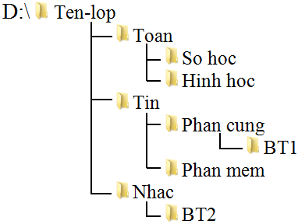
II. TỰ LUẬN
Quan sát cây thư mục sau:

a) - Hãy viết tên thư mục mẹ của thư mục "Phan mem"
- Hãy viết tên các thư mục con của thư mục "Ten-lop"
b) Hãy ghi đường dẫn đến thư mục "BT1".

------------------HẾT----------------

TRƯỜNG THCS NGỌC THỤY  NHÓM TIN HỌC  (Đề số 4) | ĐỀ ÔN TẬP MÔN TIN HỌC 6  (Trong thời gian nghỉ dịch Covid-19)  Năm học: 2019 - 2020

Câu 1: Nêu các chức năng của hệ điều hành?
Câu 2: Em hãy quan sát và ghi nhận dung lượng lưu trữ của từng thiết bị
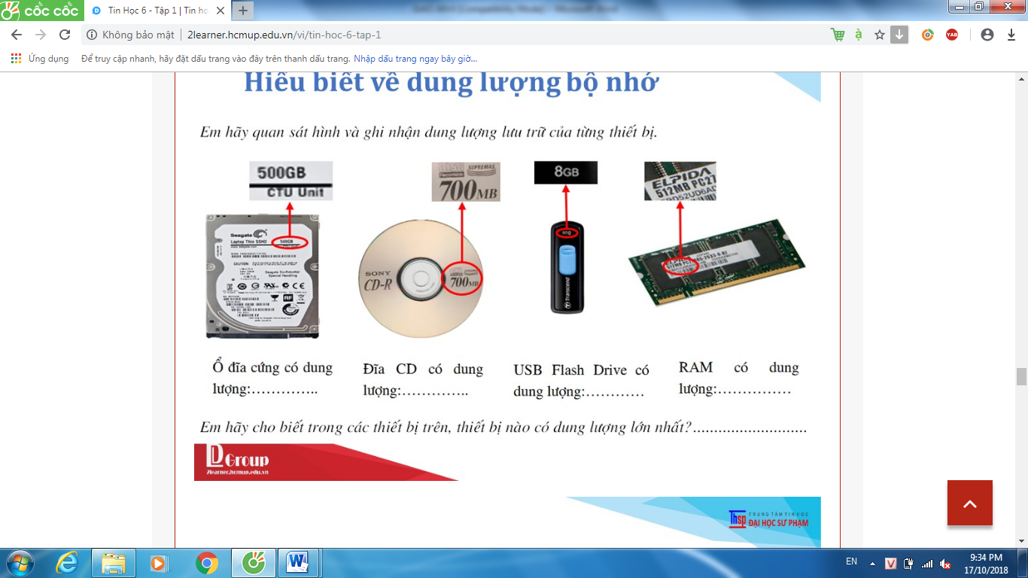
Em hãy cho biết trong các thiết bị trên, thiết bị nào có dung lượng lớn nhất? ..................................................................
Câu 3: Cho cây thư mục như hình bên (1.5 điểm)
- Xác định thư mục gốc?
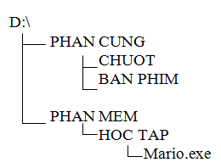
- Thư mục mẹ của thư mục HOC TAP là gì?
- Thư mục PHAN CUNG có thư mục con là gì?
- Viết đường dẫn đến tệp tin mario.exe
TRƯỜNG THCS NGỌC THỤY  NHÓM TIN HỌC  (Đề số 5) | ĐỀ ÔN TẬP MÔN TIN HỌC 6  (Trong thời gian nghỉ dịch Covid-19)  Năm học: 2019 - 2020
A. Phần trắc nghiệm:
HS chọn đáp án đúng trong các câu sau:
Câu 1: Bàn phím máy tính có 2 phím gai là:
- F và J B. D và K C. S và L D. G và H
Câu 2: Để khởi động phần mềm RapidTyping em nháy đúp chuột vào biểu tượng:
- 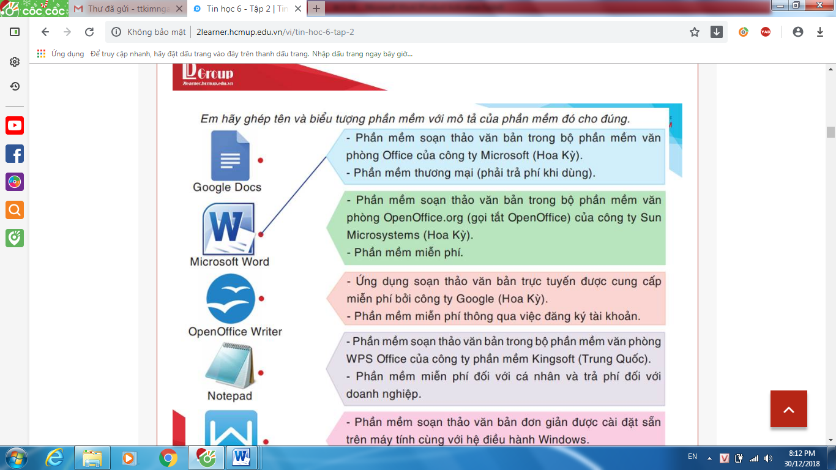 B. 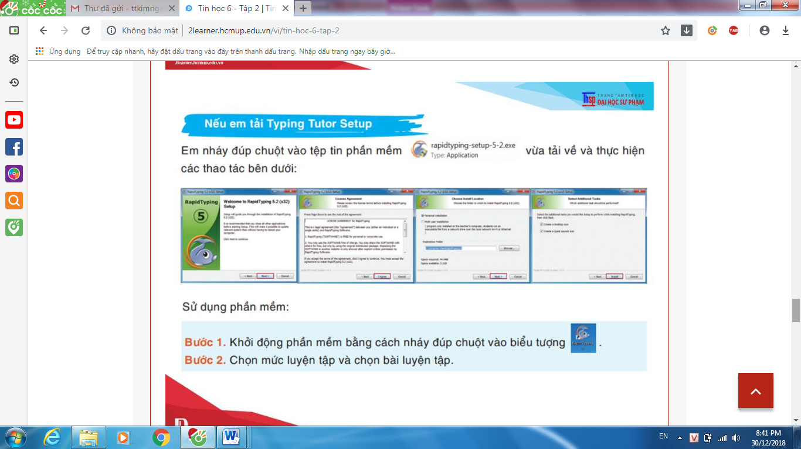 C. D. 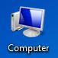
Câu 3: Trong các cách sau cách nào sai khi khởi động Word
A. Nháy đúp chuột vào biểu tượng trên màn hình nền.
B. Nháy chuột vào biểu tượng Start -> Microsoft Office -> Microsoft Word 2010.
C. Nháy chuột vào biểu tượng của Word trên thanh tác vụ
D. Nháy chuột phải vào biểu tượng của Word rồi chọn Send to
Câu 4: Để gõ được chữ tiếng việt có dấu, em phải khởi động chương trình gõ có tên là gì?
A. Unicode B. Mac C. Unikey D. Mac OS
Câu 5: Để xóa kí tự ngay trước con trỏ soạn thảo, em sử dụng phím
A. Delete B. Backspace () C. Spacebar D. Insert
Câu 6: Muốn thoát khỏi phần mềm soạn thảo văn bản em nháy nút:
A. 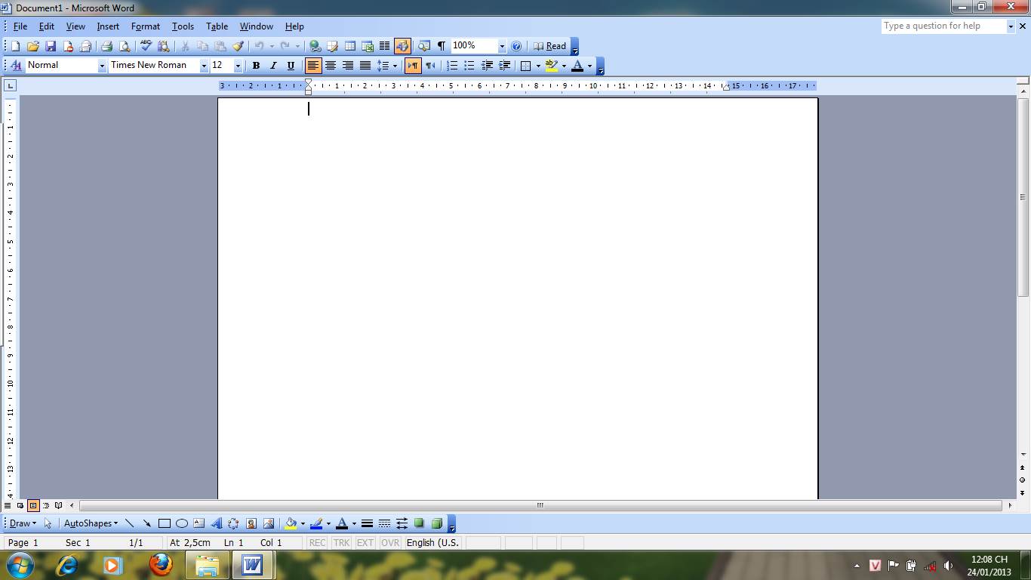 B. C. D.
Câu 7: Muốn mở một văn bản mới, em sử dụng nút lệnh:
A. Copy 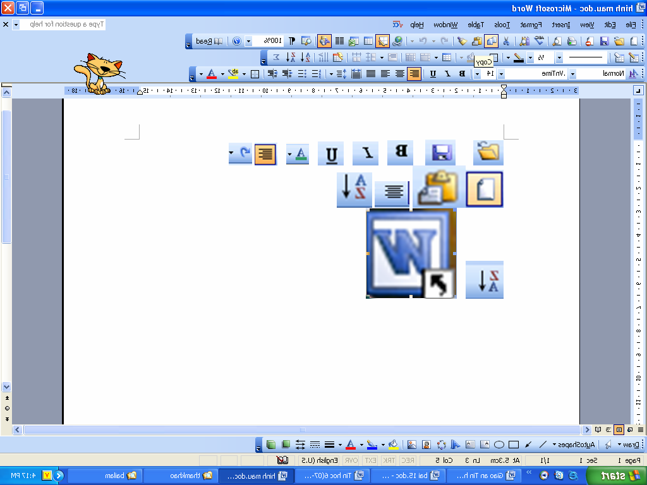 B. New C. Save D. Open
Câu 8 Để lưu văn bản trên máy tính, em sử dụng nút lệnh:
A. Copy B. Open C. Save D. New
Câu 9: Để chọn phần văn bản em thực hiện thao tác chuột nào sau đây:
A. Nháy chuột. B. Nháy đúp chuột. C. Nháy chuột phải. D. Kéo thả chuột.
Câu 10: Em hãy cho biết từ Tin học 6 có bao nhiêu kí tự:
A. 7 B. 8 C. 9 D. 10
B. Phần tự luận:
Câu 1: Em hãy viết lại bảng kiểu gõ Telex
Câu 2: Em hãy đọc văn bản và trả lời câu hỏi
- Văn bản trên gồm bao nhiêu đoạn?
- Văn bản trên có được soạn thảo đúng quy tắc không? Hãy khoanh tròn vào lỗi sai (nếu có)
